Plataforma de Recopilación de Datos para Entrega de Informes Anuales
La plataforma se utiliza para facilitar el cumplimiento de lo establecido en el artículo 48 de la Ley de Acceso a la Información Pública, que es el que establece el informe que todos los sujetos obligados deben rendir al Procurador de los Derechos Humanos, con relación a las solicitudes recibidas y la forma de resolverlas del año anterior.
La ley establece el plazo de entrega, que es el último día hábil del mes de enero, por lo que la obligación ya está establecida sin necesidad de requerimiento por parte de la autoridad reguladora.
Debido a la necesidad de contar con información previa al vencimiento del plazo se crea el informe “preliminar” que en los últimos dos años se ha solicitado en el mes de septiembre. Este se solicita con base al artículo 24 de la Ley de la Comisión de Derechos Humanos del Congreso de la República y del Procurador de los Derechos Humanos, que señala que para el desempeño de sus funciones, podrá solicitar el auxilio y colaboración de los funcionarios, autoridades o instituciones, quienes están obligados a brindarlas en forma pronta y efectiva.
La plataforma se encuentra en la dirección electrónica www.pdh.org.gt/secai, para ingresar a la misma se debe de contar con un usuario y contraseña.
El usuario se asigna a la entidad, por lo que el mismo permanece activo, la contraseña se asigna a la persona encargada de la unidad de información, o quien la autoridad superior asigne para la administración del mismo. Cada vez que hay cambio de encargado debe notificarlo para realizar el cambio de contraseña.
Los datos necesarios para crear un nuevo usuario son:
- Nombre completo de la entidad.
- Nombre completo del encargado de la unidad de información pública o de quien administrará el usuario.
- Correo electrónico de la unidad de información.
- Número de teléfono de la unidad de información.
- Dirección de la página electrónica en la que se realice la publicación de la información pública de oficio.
En el caso de actualización de datos, se solicita que indiquen cual es el dato que ha cambiado.

Uso de la plataforma
Cuando ya tiene asignado un usuario y contraseña debe dirigirse a la página www.pdh.org.gt/secai, se debe tomar en cuenta que el usuario se escribe con mayúsculas y la contraseña con minúsculas. Antes de ingresar, verifique que su navegador permita los elementos emergentes y de preferencia utilice Internet Explorer.
Si por alguna razón se olvida de la contraseña, solo debe comunicarse al 24170277 para que le sea reenviada la misma.
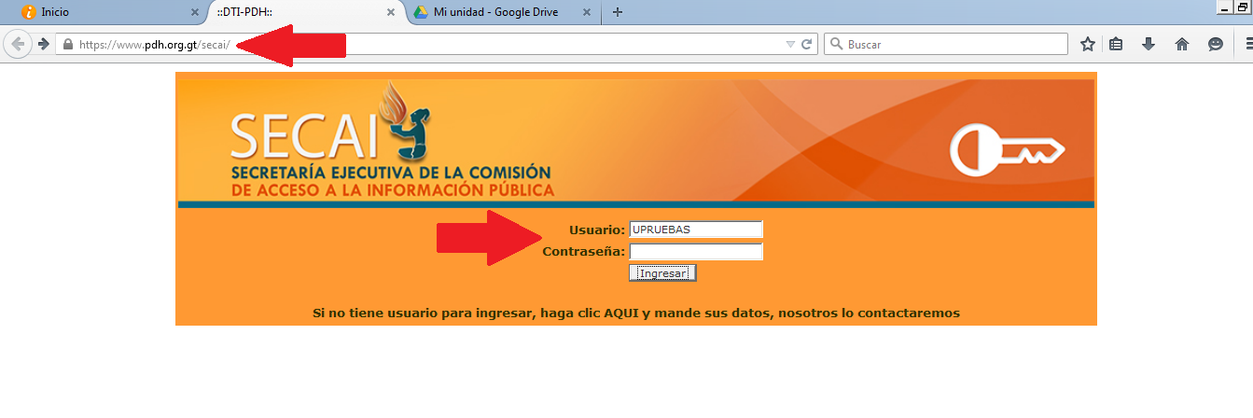
Al ingresar, en la parte izquierda de la pantalla le aparecerán varias opciones, debe ingresar a “Seleccionar Periodo”
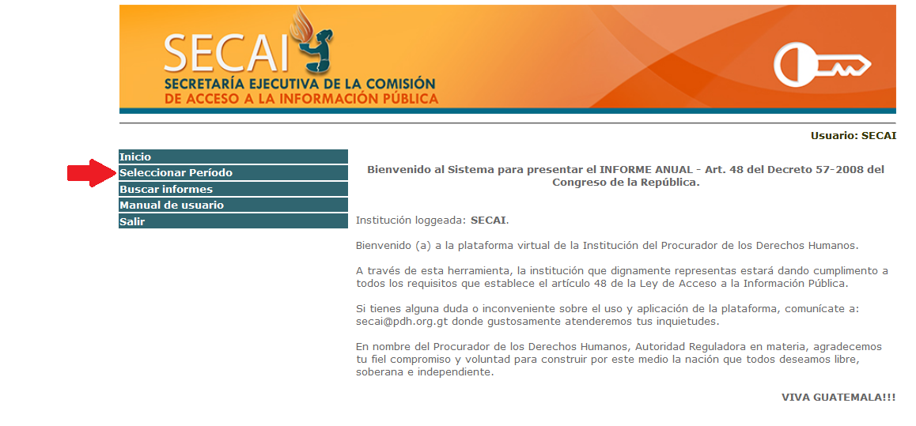
Luego de esto, le aparecerán varias opciones debe seleccionar la última habilitada, luego le aparecerá un recuadro indicándole el número de periodo que corresponde, el que debe aceptar para que le muestre la siguiente opción.
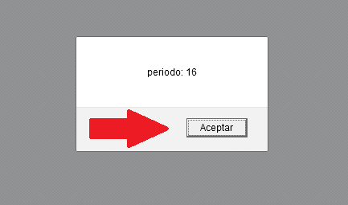
Si realizó de manera correcta la selección del periodo, le aparecerá una nueva opción en la pantalla “Datos Generales”, este apartado consiste en 3 hojas de formulario, en el que se le cuestionará sobre la información de su entidad y algunos detalles de funcionamiento sobre la unidad de información pública, se debe de tomar en cuenta que los datos se guardaran únicamente si todos los datos se están llenando de manera correcta. De lo contrario se borraran y deberán llenarlo todo de nuevo. Debe verificar que no se estén utilizando signos como diagonales, asteriscos, apostrofes o comillas.
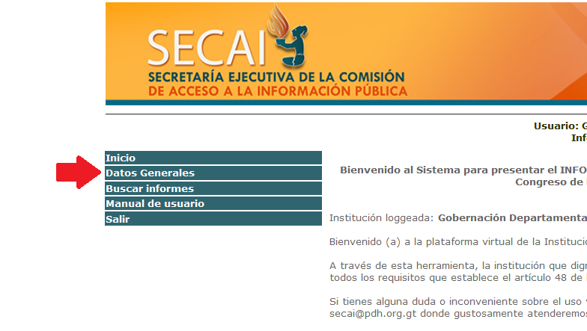

Al concluir de manera satisfactoria el llenado del apartado “Datos Generales” le aparecerán 4 opciones más debajo de esta.
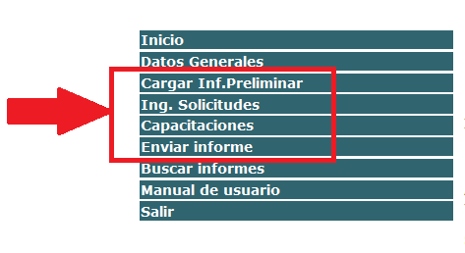
La opción “Cargar Inf. Preliminar” estará habilitada cuando corresponda reportar el informe anual, esta opción le permitirá cargar las solicitudes que dejo guardadas cuando presentó el informe preliminar correspondiente. Luego de seleccionarla, el sistema le mostrara un mensaje con la cantidad de solicitudes que se cargaron, solo debe presionar aceptar.
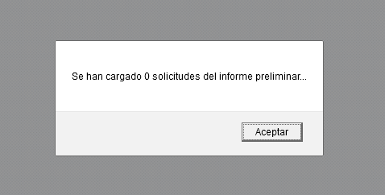

Luego debe seleccionar la opción “Ing. Solicitudes” en esta opción debe ingresar todas las solicitudes que haya recibido, por ejemplo si recibió 11 solicitudes, deben llenarse 11 formularios. Las solicitudes ingresadas le irán apareciendo enlistadas en ese mismo apartado. Tome en cuenta que el formulario no se guardará si alguno de los campos no se están llenando correctamente, por lo que debe verificar también que no se estén ingresando signos como diagonales, asteriscos, apostrofes, comillas y también viñetas.
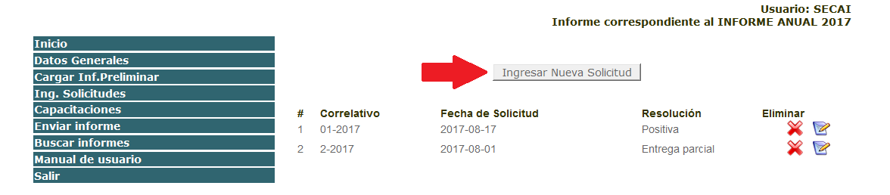
La siguiente opción que se muestra es la de “Capacitaciones”, ya que la Ley de Acceso a la Información Pública en su artículo 51 establece la obligación que tiene cada sujeto obligado de establecer un programa de actualización permanente en esta materia. Por lo que cualquier evento de capacitación relacionado al derecho de Acceso a la Información Pública debe registrarlo en ese apartado. La fecha debe ser ingresada en formato año-mes-día.
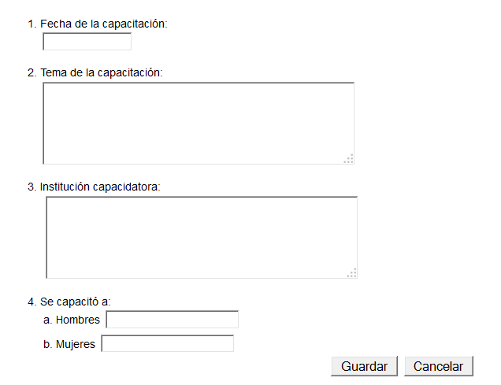
Tiene error “capacidatora”
La última opción que debe seleccionar es “Enviar Informe”, al seleccionarla le aparecerá el siguiente mensaje:
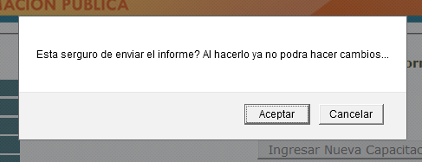
Tiene faltas de ortografía.
Por lo que previo a esto, asegúrese de haber ingresado la información correcta. En la imagen se muestra en recuadros rojos el resumen de las solicitudes según su forma de recepción y de resolver, los datos los genera el sistema de forma automática según la información que usted ingreso, por lo que de no estar correctos deberá volver a la opción “Ing. Solicitudes” para revisar los datos que ingresó.
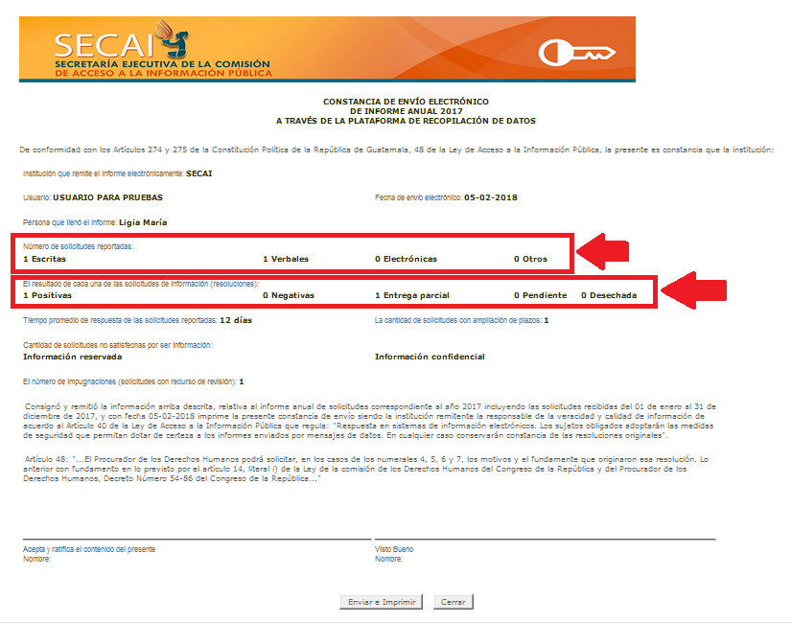
Si todo está correcto debe presionar el botón “Enviar e Imprimir”.
Asegúrese de imprimir la constancia, ya que el sistema no la vuelve a generar. Esta constancia tiene espacio para ratificarla y firmarla, tanto por la persona que llena el formulario como por su autoridad superior. Esta única hoja es la que debe de entregar de manera física, en la sede central o en la auxiliatura más cercana.
Para asegurarse que su informe fue recibido en la plataforma puede cerrarla y al ingresar de nuevo, le aparecerá el siguiente mensaje:
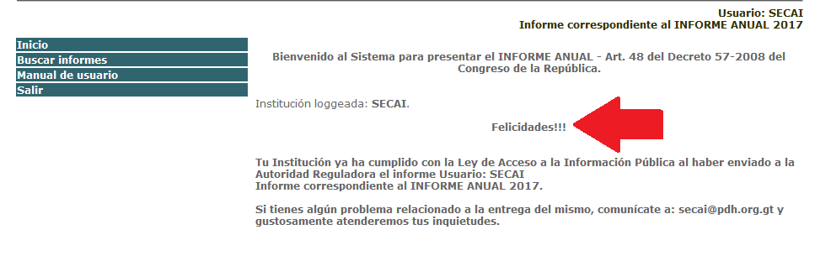

Cuestiones que debe tomar en cuenta:
- La opción “Buscar informes” no se encuentra habilitada.
- La plataforma no genera nuevamente la constancia luego de haber sido enviada correctamente, por lo que después de esto no se pueden hacer modificaciones a los datos.
- Si luego de dos intentos la información no queda registrada en alguno de los formularios comuníquese con la SECAI para recibir orientación y verificar el inconveniente.
- La plataforma se habilita meses antes de que se culminen los plazos establecidos por la ley, por lo que puede ingresar desde antes las solicitudes que debe reportar.
- La Ley no establece prórroga del plazo en relación a entrega de informe, por lo que no cumplir con los plazos establecidos por la ley puede acarrearle consecuencias legales.

Carga Masiva
Algunas entidades, por recibir una cantidad considerable de solicitudes tienen habilitada la opción “Carga Masiva”, esta consiste en cargar un único documento con las solicitudes recibidas. Debe utilizar un formato especial en el que deben llenar cada uno de los campos conforme a lo que establece cada encabezado, de lo contrario la información no se carga y el sistema no marca exactamente cuál es el error, siendo esto su mayor inconveniente.
El formato que se proporciona es una hoja electrónica con extensión .xls, al llenar todos los datos, este se debe convertir a un csv delimitado por comas, para luego ser convertido en texto (.txt) y ese documento ya poder cargarlo a la plataforma.

Los errores recurrentes
- No llenar todas las casillas.
- Usar signos que causan conflicto (diagonales, asteriscos, viñetas).
- La pregunta 13 del formulario datos generales.
- Cargan documentos que no sean pdf.
- Se comunican un día antes de vencer el plazo.

